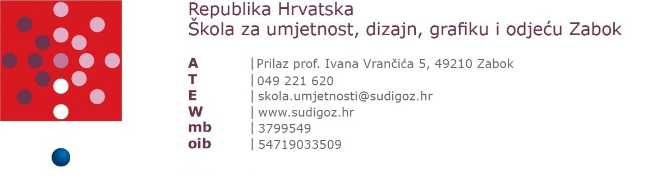
E-SAVJETOVANJE SA ZAINTERESIRANOM JAVNOŠĆU
JAVNI POZIV ZA SUDJELOVANJE U SAVJETOVANJU O NACRTU
PRAVILNIKA O JEDNOSTAVNOJ NABAVI
Sukladno odredbama članka 11. Zakona o pravu na pristup informacijama (Narodne novine, br. 25/13, 85/15 i 69/22), Škola za umjetnost, dizajn, grafiku i odjeću Zabok otvara savjetovanje sa zainteresiranom javnošću o Nacrtu Pravilnika o jednostavnoj nabavi.
Svrha donošenja ovog Pravilnika je usklađivanje internih postupaka nabave s najnovijim Izmjenama i dopunama Zakona o javnoj nabavi („Narodne novine“, br. 48/26). Ovim se aktom uređuju pravila, pragovi i postupci nabave robe, radova i usluga procijenjene vrijednosti manje od zakonskih pragova za javnu nabavu, s ciljem osiguravanja namjenskog, ekonomičnog i učinkovitog trošenja proračunskih sredstava Škole.
Savjetovanje se provodi u roku.
- Početak savjetovanja: 10.07.2026.
- Završetak savjetovanja: 10.08.2026.

Kako sudjelovati?
Pozivamo Vas da svoje argumentirane primjedbe, prijedloge i mišljenja dostavite isključivo na priloženom Obrascu za sudjelovanje.
Popunjeni obrazac pošaljite elektroničkom poštom na adresu: skola.umjetnosti@sudigoz.hr s naslovom poruke: “Savjetovanje – Pravilnik o jednostavnoj nabavi”.
Po završetku savjetovanja, sve pristigle primjedbe bit će razmotrene, a Škola će na ovim mrežnim stranicama objaviti Izvješće o provedenom savjetovanju.

Prilozi za preuzimanje:
- Pravilnik o jednostavnoj nabavi – nacrt
- Obrazac za sudjelovanje u savjetovanju

